

ผลการปฏิบัติงาน เดือน มีนาคม ๒๕๖8
ประจำปีงบประมาณ พ.ศ. ๒๕๖8
งานสืบสวน สถานีตำรวจภูธรสว่างอารมณ์

วันที่ 5 มีนาคม 2568 เวลา 13.00 น. ชุดสืบสวน, ชุดสายตรวจรถยนต์ และจราจร สภ.สว่างอารมณ์จับกุมบุหรี่ไฟฟ้า จำนวน 1 ราย
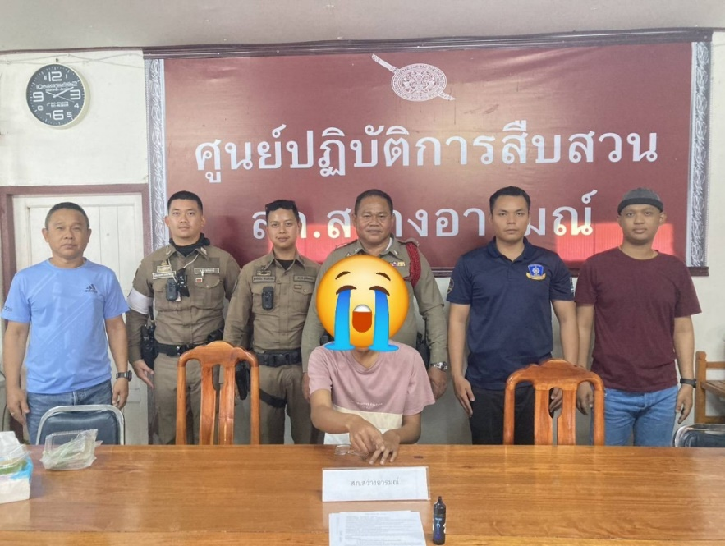

วันที่ 10 มีนาคม 2568 เวลา 16.00 น. ชุดสืบสวน สภ.สว่างอารมณ์ และฝ่ายปกครองอำเภอสว่างอารมณ์ ร่วมกันนำส่งบำบัดฟื้นฟูยาเสพติด จำนวน 3 ราย
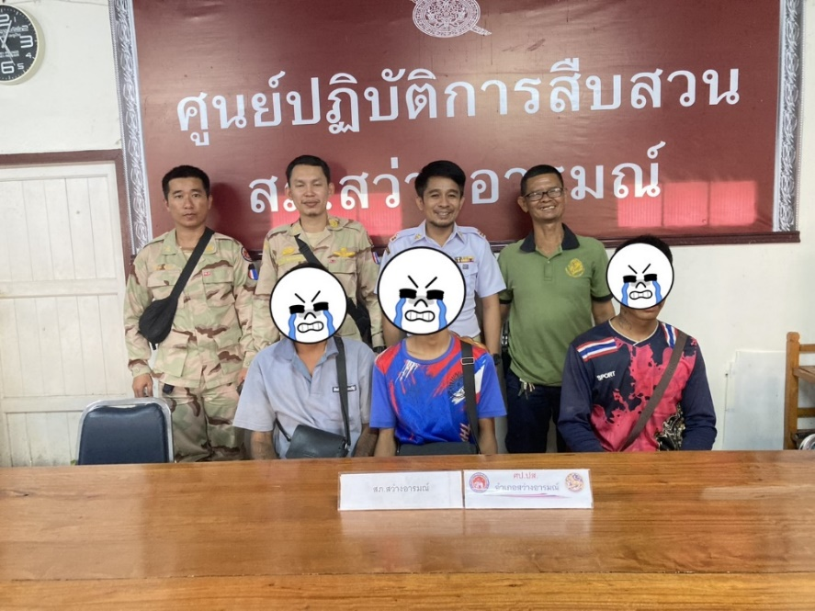

วันที่ 11 มีนาคม 2568 เวลา 16.20 น. ชุดสืบสวน สภ.สว่างอารมณ์ และฝ่ายปกครองอำเภอสว่างอารมณ์ จับกุมยาเสพติด จำนวน 1 ราย
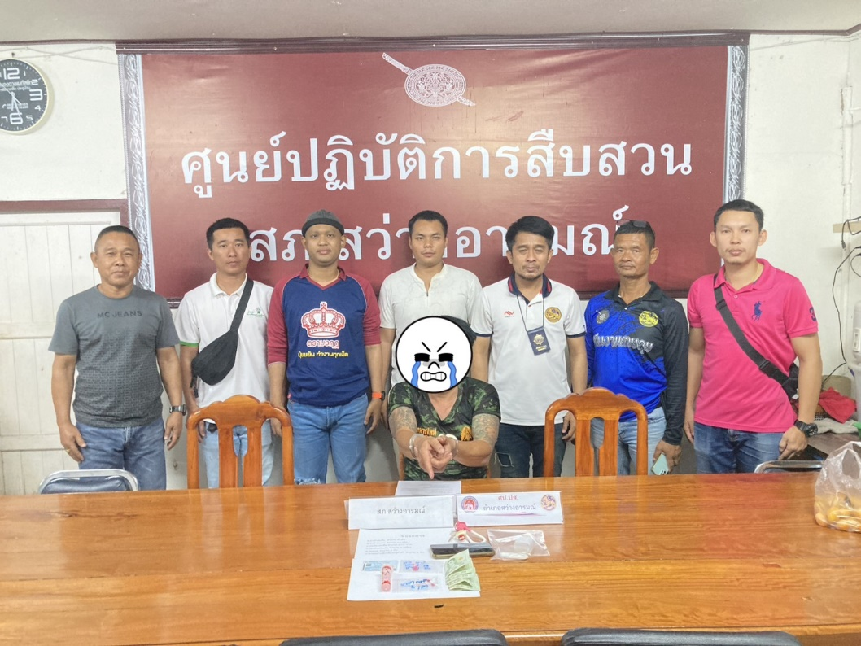

วันที่ 14 มีนาคม 2568 เวลา 13.00 น. ชุดสืบสวน สภ.สว่างอารมณ์, กก.สส.ภจว.อุทัยธานี พร้อมด้วยฝ่ายปกครองอำเภอสว่างอารมณ์ ส่งบำบัดฟื้นฟูฯ จำนวน 2 ราย
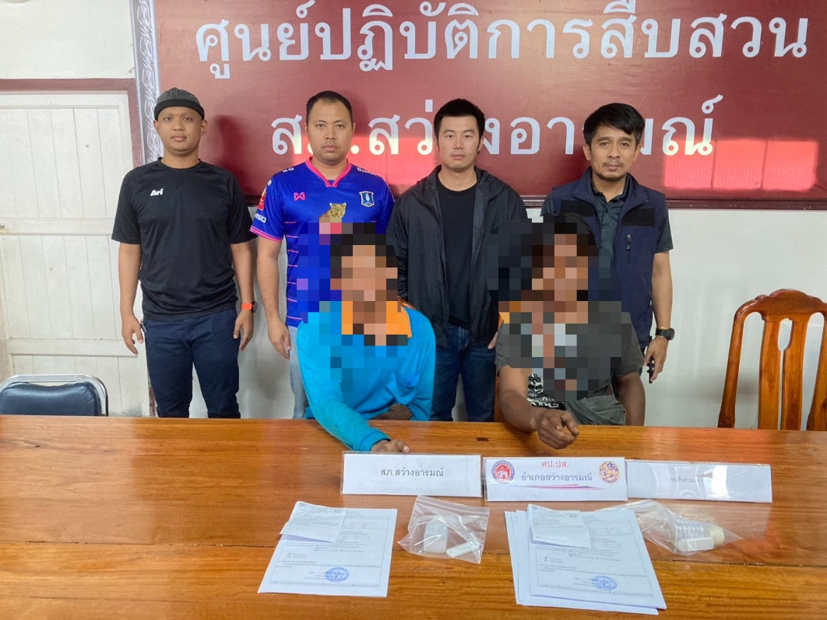

วันที่ 17 มีนาคม 2568 เวลา 14.30 น. ชุดสืบสวน สภ.สว่างอารมณ์ พร้อมด้วยฝ่ายปกครองอำเภอสว่างอารมณ์ ส่งบำบัดฟื้นฟูฯ จำนวน 1 ราย
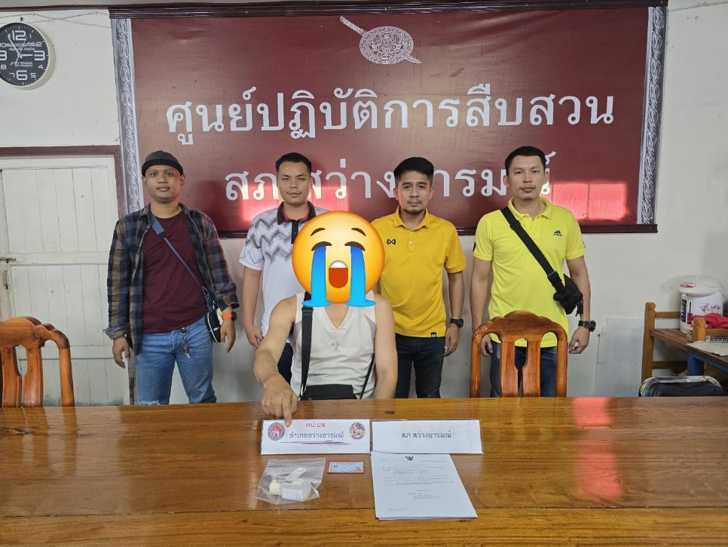

วันที่ 18 มีนาคม 2568 เวลา 10.10 น. ชุดสืบสวน สภ.สว่างอารมณ์ พร้อมด้วยฝ่ายปกครองอำเภอสว่างอารมณ์ จับกุมบุหรี่ไฟฟ้า จำนวน 1 ราย
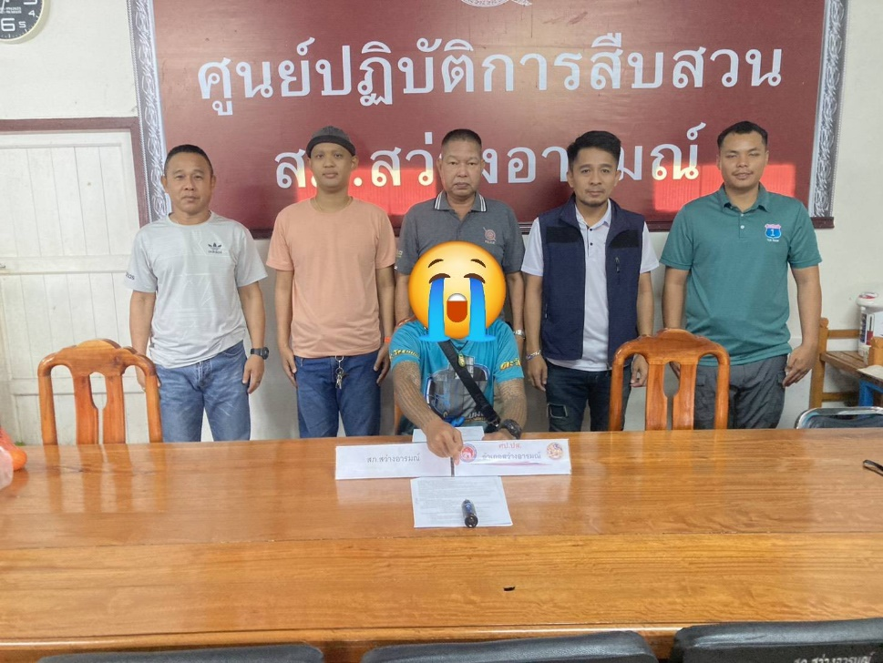

วันที่ 18 มีนาคม 2568 เวลา 12.00 น. ชุดสืบสวน สภ.สว่างอารมณ์ พร้อมด้วยฝ่ายปกครองอำเภอสว่างอารมณ์ ส่งบำบัดฟื้นฟูฯ จำนวน 1 ราย
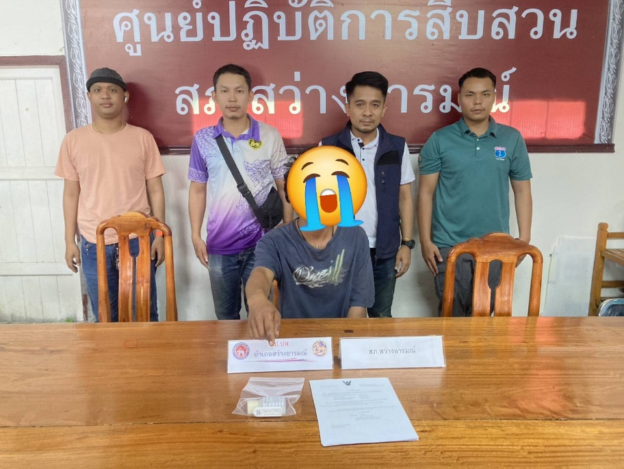

วันที่ 18 มีนาคม 2568 เวลา 14.30 น. ชุดสืบสวน สภ.สว่างอารมณ์ พร้อมด้วยฝ่ายปกครองอำเภอสว่างอารมณ์ จับกุมการพนันออนไลน์และเสพยาบ้า จำนวน 1 ราย
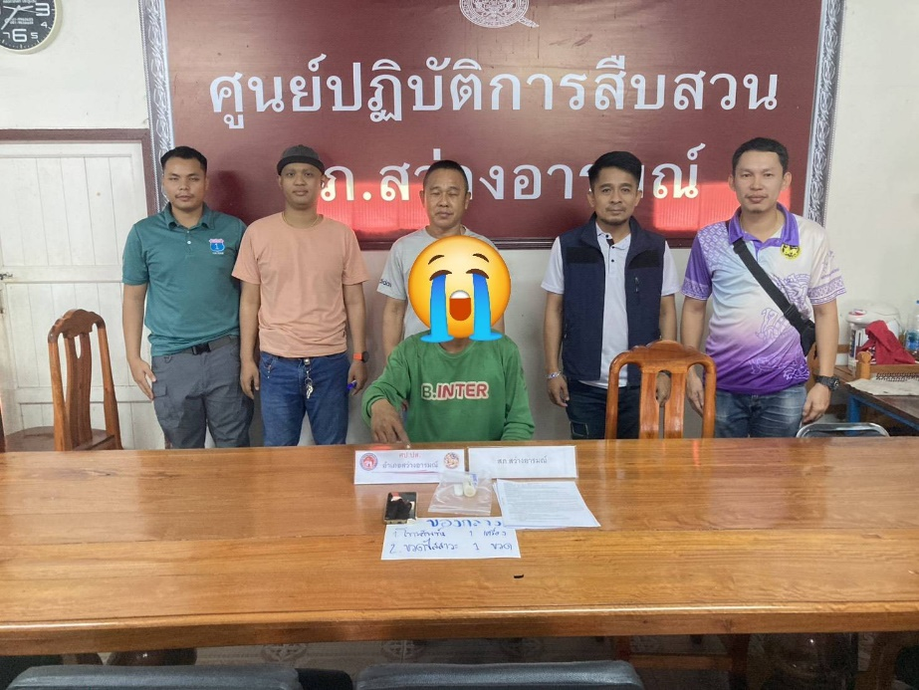

วันที่ 24 มีนาคม 2568 เวลา 11.45 น. ชุดสืบสวน สภ.สว่างอารมณ์ จับกุมผู้ต้องหาตามหมายจับศาลฯ จำนวน 1 ราย
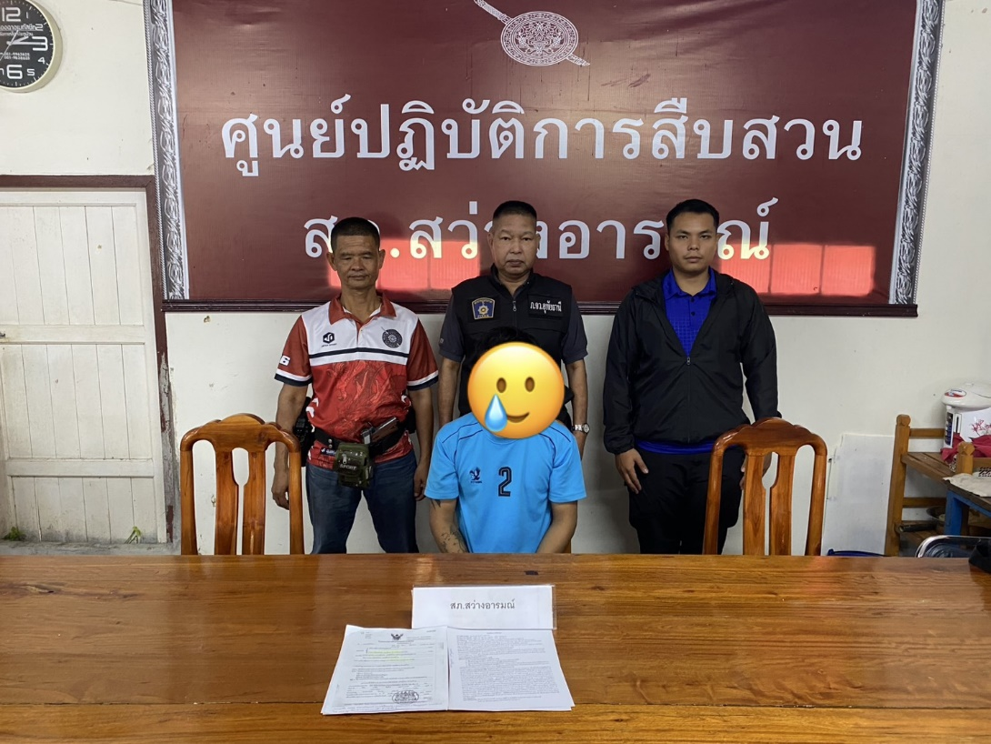

วันที่ 24 มีนาคม 2568 เวลา 16.00 น. ชุดสืบสวน สภ.สว่างอารมณ์ และฝ่ายปกครองอำเภอสว่างอารมณ์ ร่วมกันนำส่งบำบัดฟื้นฟูยาเสพติด จำนวน 1 ราย
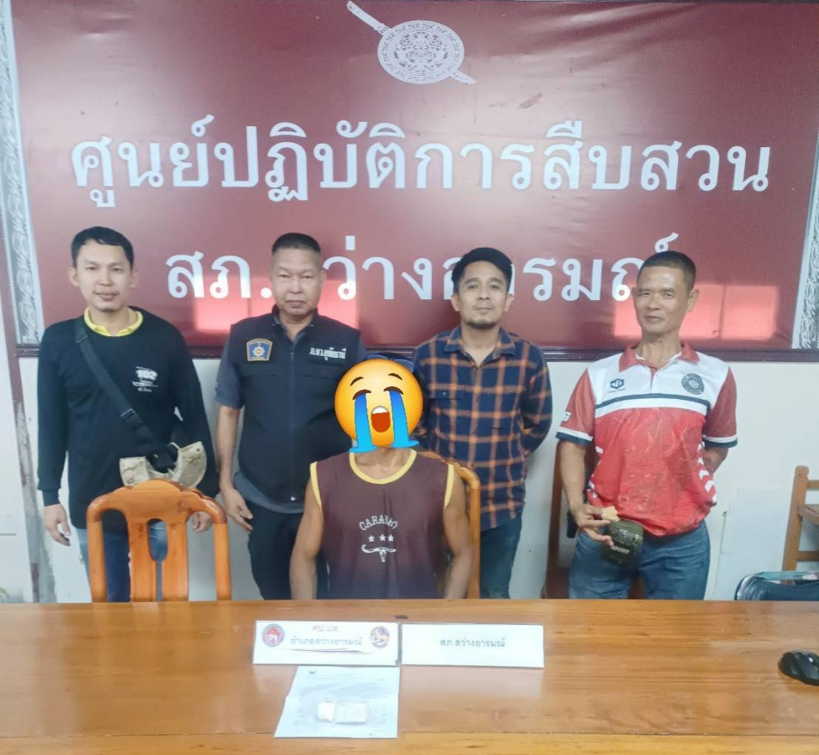

วันที่ 25 มีนาคม 2568 เวลา 09.45 น. ชุดสืบสวน สภ.สว่างอารมณ์ และฝ่ายปกครองอำเภอสว่างอารมณ์ ร่วมกันจับกุมบุหรี่ไฟฟ้า จำนวน 1 ราย
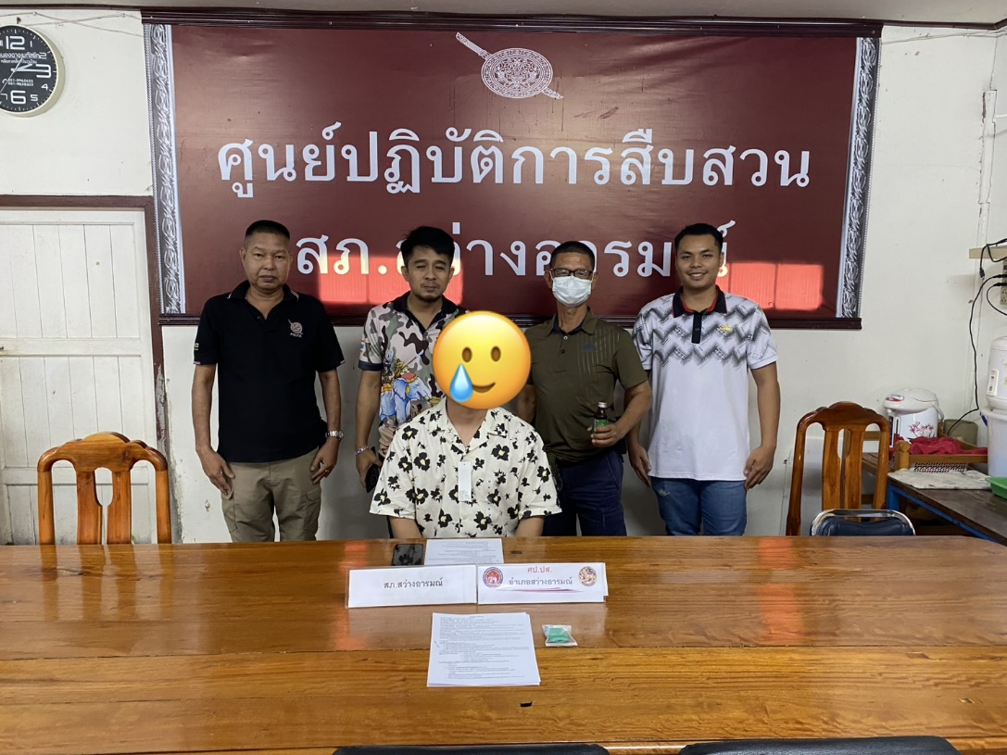

วันที่ 26 มีนาคม 2568 เวลา 10.30 น. ชุดสืบสวน สภ.สว่างอารมณ์ และฝ่ายปกครองอำเภอสว่างอารมณ์ ร่วมกันจับกุมเสพยาเสพติดพร้อมอาวุธปืน จำนวน 1 ราย
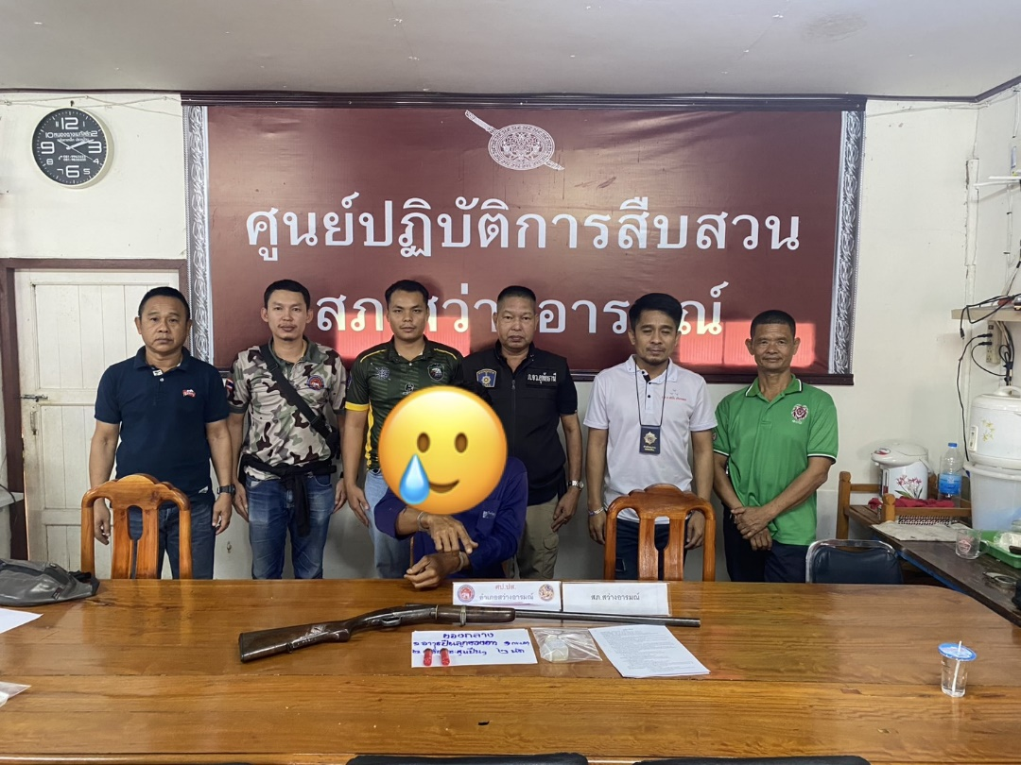

วันที่ 26 มีนาคม 2568 เวลา 11.00 น. ชุดสืบสวน สภ.สว่างอารมณ์ และฝ่ายปกครองอำเภอสว่างอารมณ์ ร่วมกันจับกุมเสพยาเสพติดพร้อมอาวุธปืน จำนวน 1 ราย
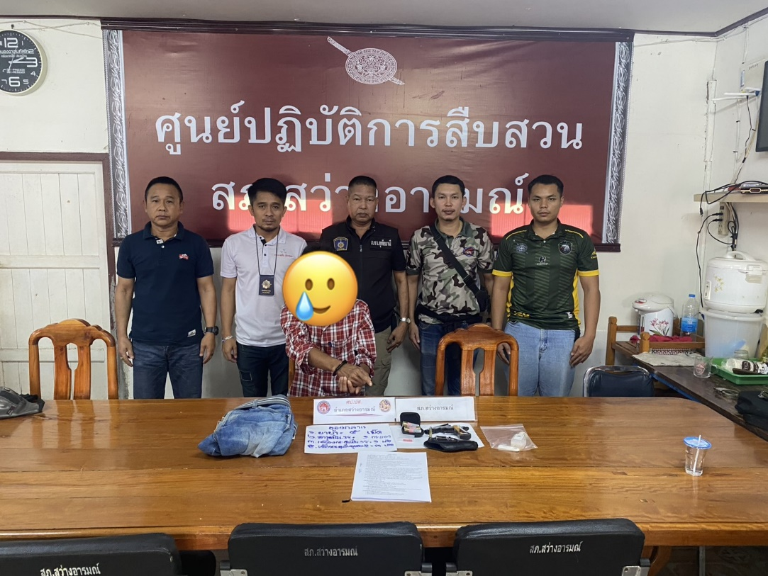

วันที่ 27 มีนาคม 2568 เวลา 09.00 น. พ.ต.ท.เทียนชัย ชูจันทร์ สว.สส.สภ.สว่างอารมณ์ ร่วมประชุม คณะกรรมการจังหวัดและหัวหน้าส่วนราชการ ณ ศาลากลาง จ.อุทัยธานี
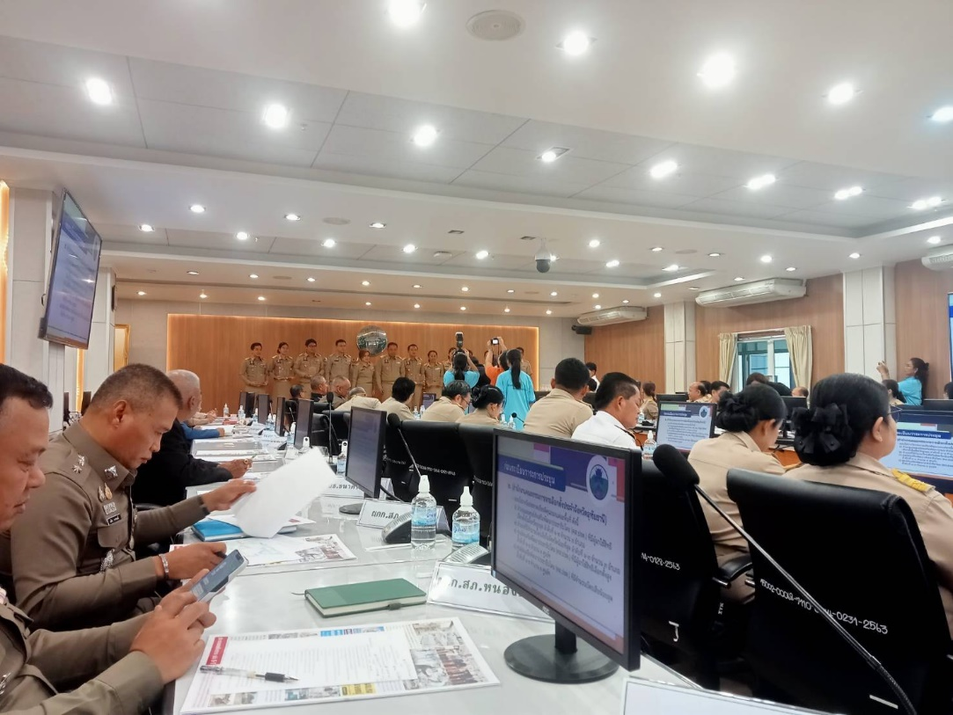

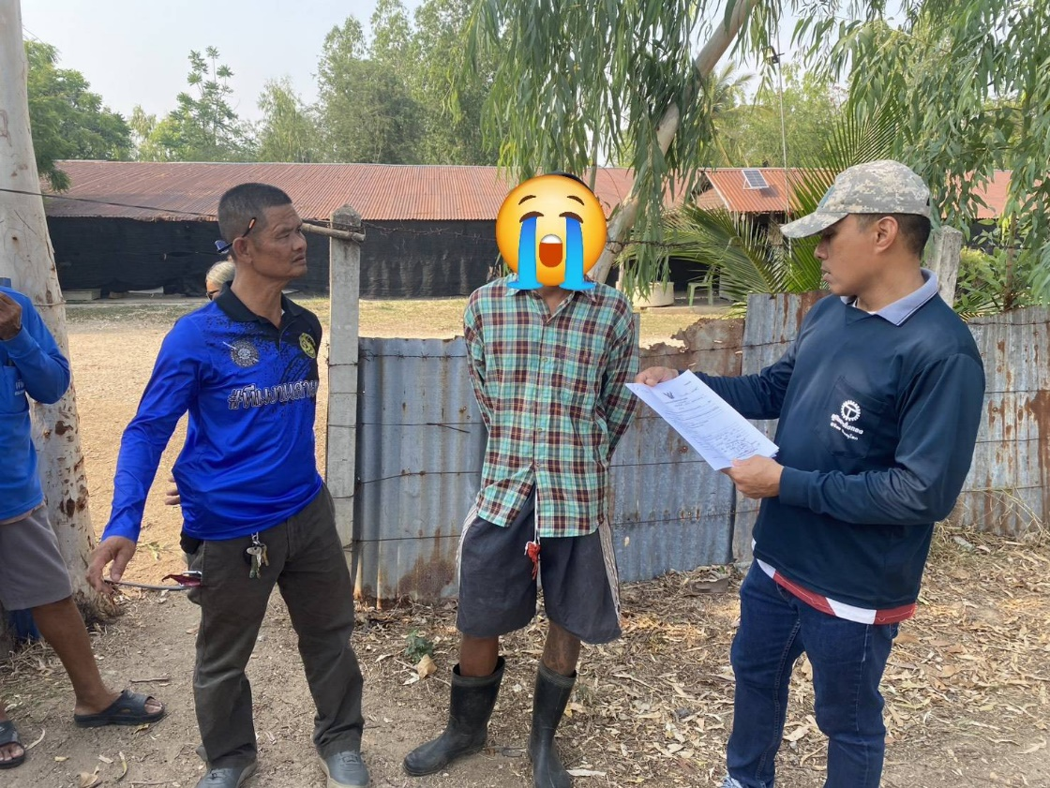
วันที่ 27 มีนาคม 2568 เวลา 16.00 น. ชุดสืบสวน สภ.สว่างอารมณ์ จับกุมผู้ต้องหาตามหมายจับศาลจังหวัดนนทบุรี จำนวน 1 ราย

วันที่ 29 มีนาคม 2568 เวลา 06.50 น. ชุดสืบสวน สภ.สว่างอารมณ์ ร่วมกับ เจ้าหน้าที่ตำรวจชุด กก.๔ บก.ป., เจ้าหน้าที่ตำรวจชุด ส.ทล.๔ กก.บกทล. ร่วมกันจับกุมอาวุธปืน จำนวน 1 ราย
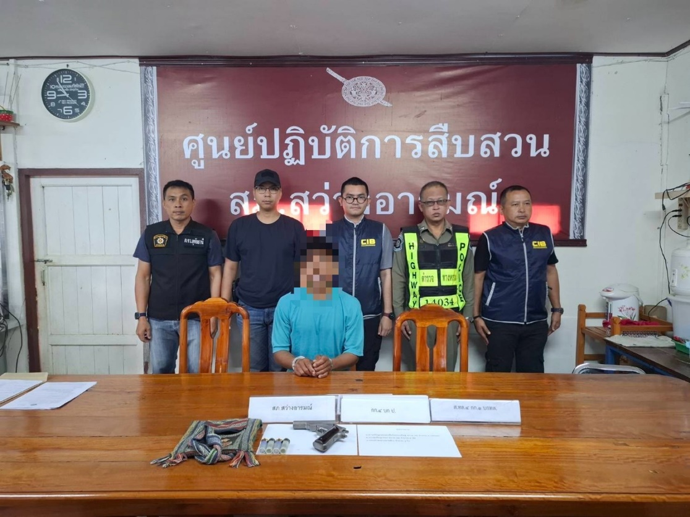

วันที่ 31 มีนาคม 2568 เวลา 10.00 น. ชุดสืบสวน สภ.สว่างอารมณ์ และฝ่ายปกครองอำเภอสว่างอารมณ์ ร่วมกันนำส่งบำบัดฟื้นฟูฯ จำนวน 2 ราย
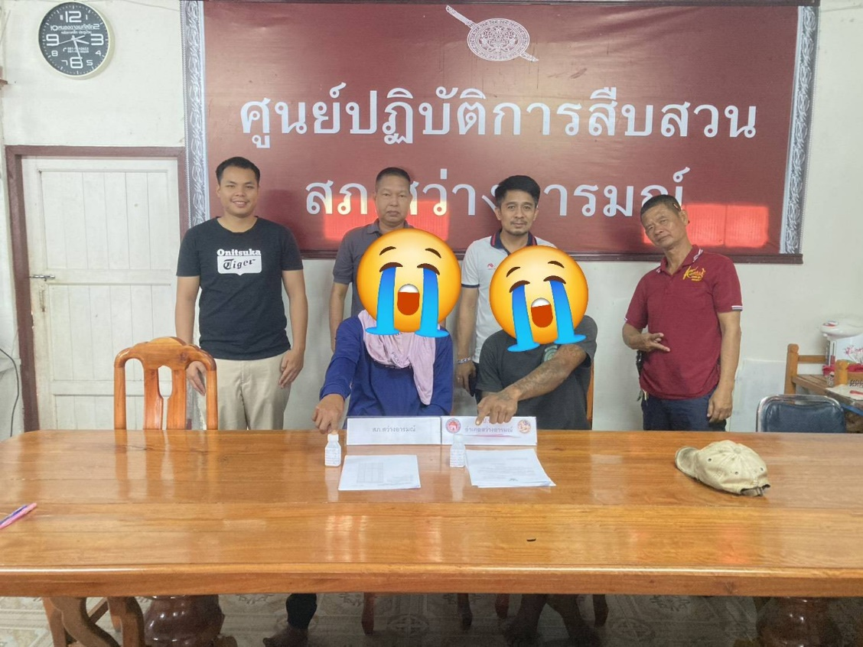

วันที่ 31 มีนาคม 2568 เวลา 19.20 น. ชุดสืบสวน สภ.สว่างอารมณ์, สายตรวจรถยนต์ และสายตรวจไผ่เขียว ร่วมกันจับกุมยาเสพติด จำนวน 1 ราย
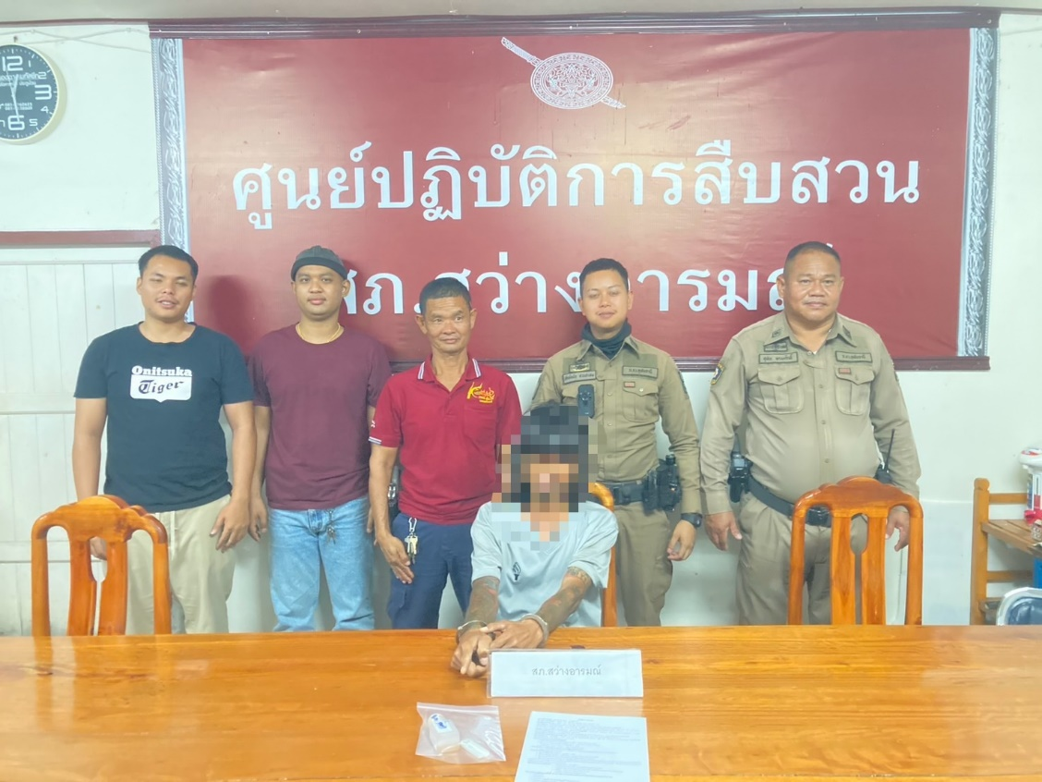

ช่วงวันที่ 1 - 31 มีนาคม 2568 ได้มีการจับกุมตัวผู้ต้องหา 9 ราย ส่งบัดบัดฟื้นฟูยาเสพติด 16 ราย

